

Relação de Bens Imóveis

3º Trimestre / 2025

|  |  |  |  |  |  |  |
| --- | --- | --- | --- | --- | --- | --- |
|  | **Unidade** | **Endereço** | **Área estimada m² \*\*** | **Valor Venal / estimado \*\*\*** | **Matrícula** | 1 |
| **Catalão**  **Hemocentro Regional de Catalão – HEMOGO Catalão \*** | Rua Osório Vieira Leite nº 78 – Bairro São João, Catalão / GO  CEP: 75.730-280  Telefones:  (64) 3441-4850 (publico geral)  (64) 3441-4013 (exclusivo pra distribuição) Email: [hemocentro.catalao@idtech.org.br](mailto:hemocentro.catalao@idtech.org.br) | Área Construída: 484,50m²  Terreno: 1.855,74m²  (real) 730,00 m²  (cartório) | R$ 24.827,30  (ver OBS *** ao final do documento) | Matrícula CNES:  2437708  Matrícula Imóvel:  CCI 12213  23.097  Insc. Municipal:  29.172-3AF  Pref. Mun. de Catalão |
|  | | | | |

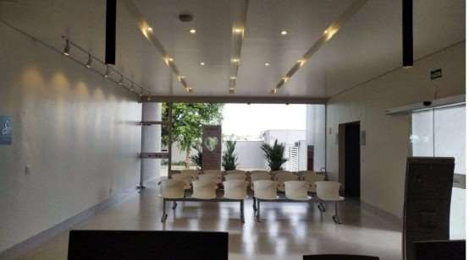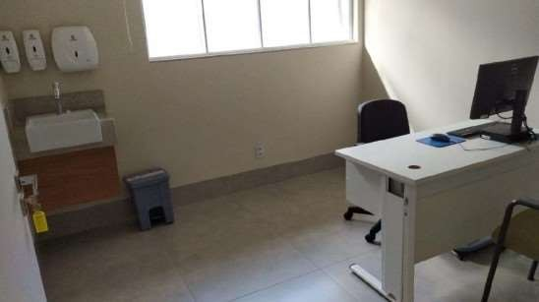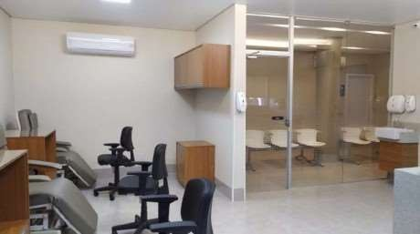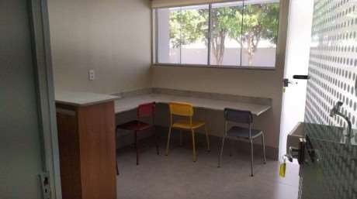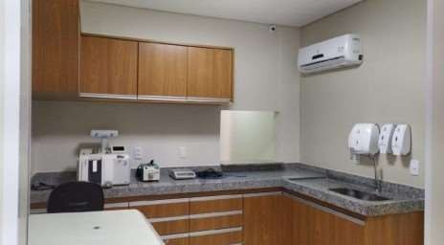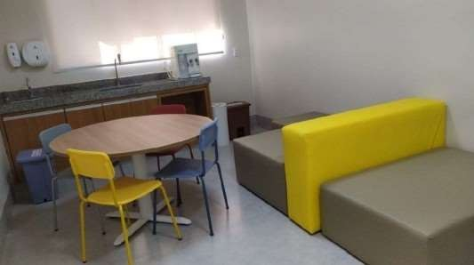

|  |  |  |  |  |
| --- | --- | --- | --- | --- |
| **Unidade** | **Endereço** | **Área estimada**  **m² \*\*** | **Valor Venal /**  **estimado \*\*\*** | **Matrícula** |
| **Ceres**  **Hemocentro Regional de Ceres – HEMOGO Ceres \*** | Rua 29 nº 576 – Centro, Ceres / GO CEP: 76.300-000  Telefone: (62) 3307-3843  Email: [hemocentro.ceres@idtech.org.br](mailto:hemocentro.ceres@idtech.org.br) | 404,06 m² | R$ 612.652,90  (ver OBS *** ao final do documento) | Matrícula CNES:  2337487  Matrícula Imóvel:  CCI 15970  Insc. Municipal:  7000  Pref. Mun. de Ceres |
|  | | | | |

3

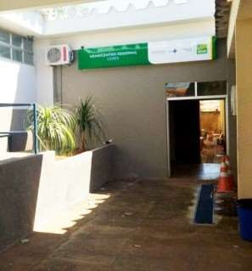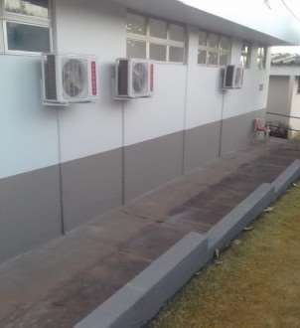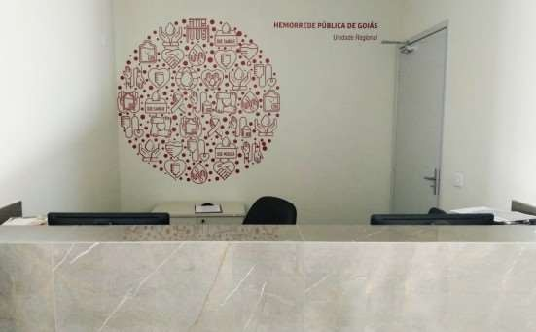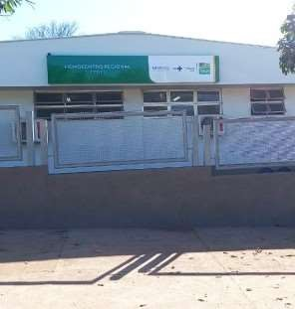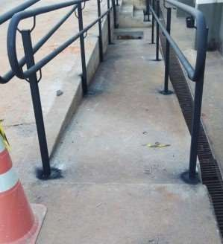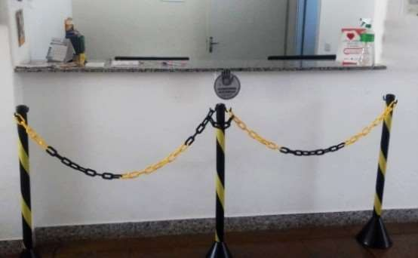

|  |  |  |  |  |
| --- | --- | --- | --- | --- |
| **Unidade** | **Endereço** | **Área estimada** | **Valor Venal /** | **Matrícula** |



|  |  |  |  |  |
| --- | --- | --- | --- | --- |
|  |  | **m² \*\*** | **estimado \*\*\*** |  |
| **Formosa**  **Unidade de Coleta e Transfusão - UCT de Formosa** | Av. Maestro J. Luiz do Esp. Santo n 450 Qd.B Lt.11, Pq Laguna II, Formosa/GO  CEP:73.813120  Telefone: (61) 3642-3418 / (61) 3642-3707  Email: [hemocentro.formosa@idtech.org.br](mailto:hemocentro.formosa@idtech.org.br) | 206,08 m² | R$ 13.782.215,14  (terreno inteiro com outras unidades no terreno. Ver OBS *** ao final do documento) | Matrícula CNES:  5089689  Matrícula Imóvel:  CCI 926226  Insc. Municipal:  1.402.000B.001-A.1  Estado de Goiás - SES/GO |
|  | | | | |

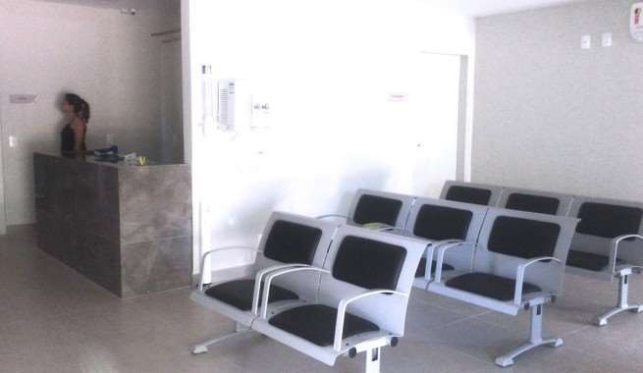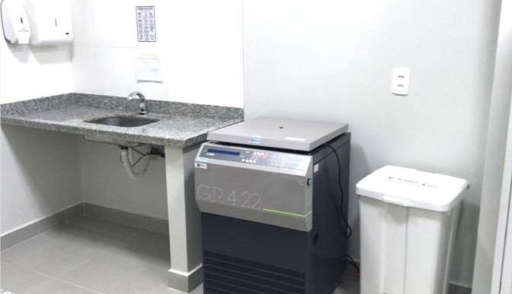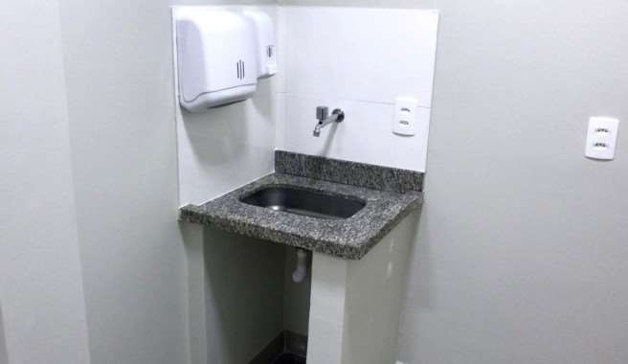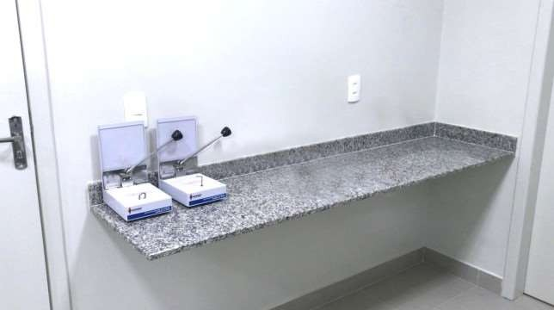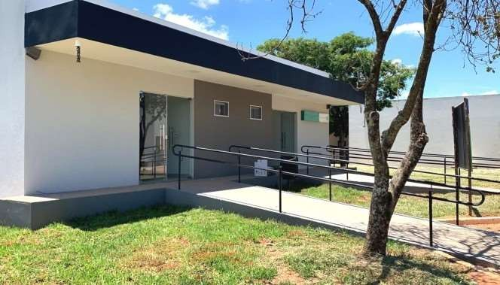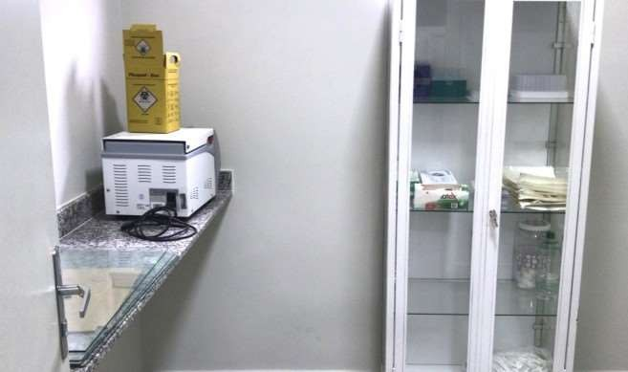

|  |  |  |  |  |
| --- | --- | --- | --- | --- |
| **Unidade** | **Endereço** | **Área estimada m² \*\*** | **Valor Venal / estimado \*\*\*** | **Matrícula** |
| **Goiânia**  **Hemocentro Coordenador Prof. Nion**  **Albernaz – HEMOGO \*** |  |  |  | Matrícula CNES:  2339072  Matrícula Imóvel:  700 – 3ª Circunscrição  Insc. Municipal:  405.012.0128.0003 |
|  | Av. Anhanguera, nº 7323 – St. Coimbra, Goiânia/GO CEP: 74535-010  Telefone: 0800 642 0457  Email: [hemocentro.coordenador@idtech.org.br](mailto:hemocentro.coordenador@idtech.org.br) | 3.295,00 m² | R$ 28.122.333,39  (ver OBS *** ao final do documento) |
|  | | | | |

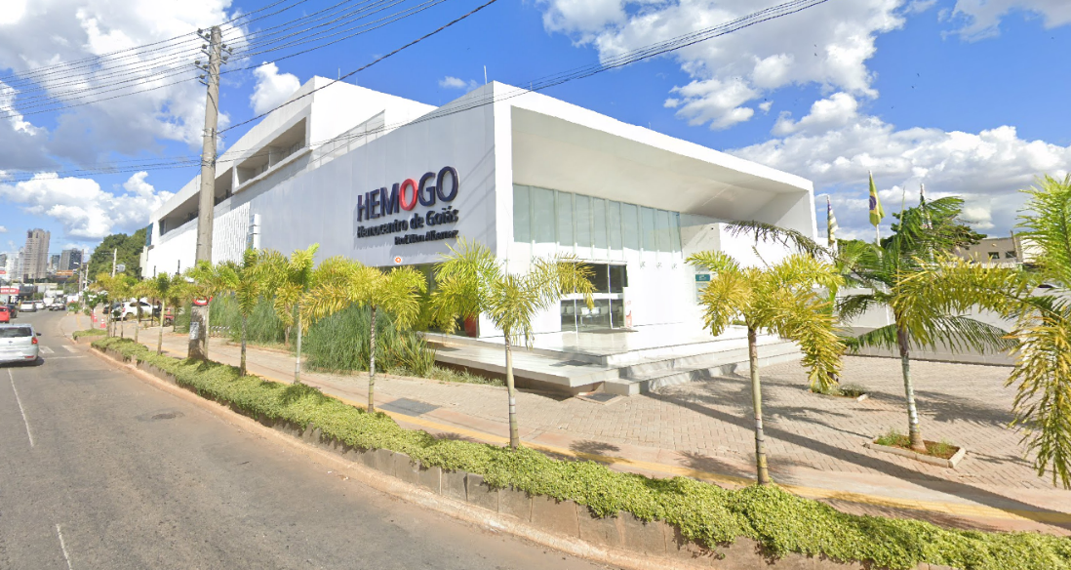

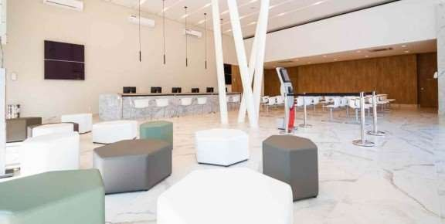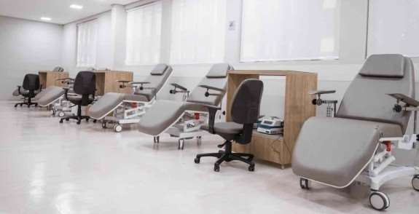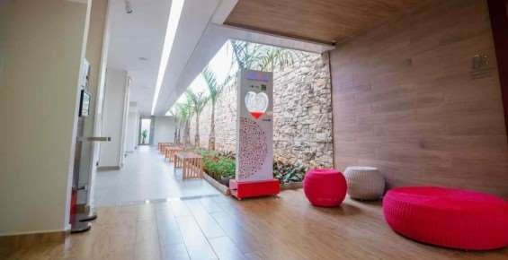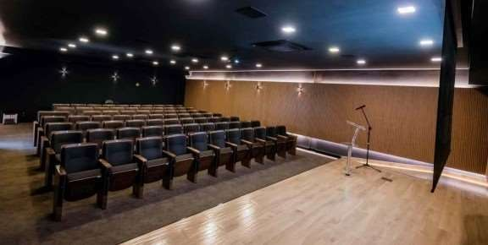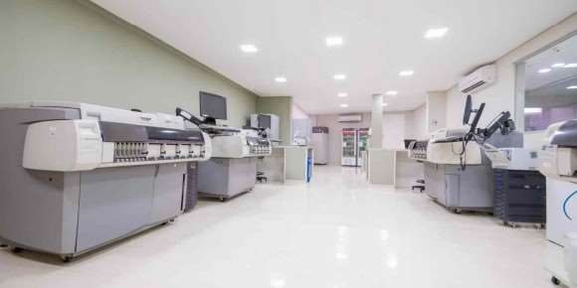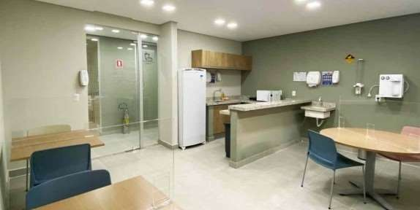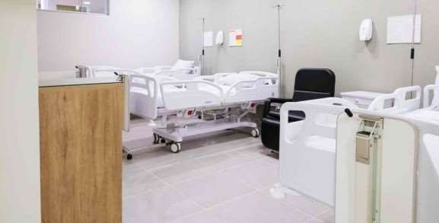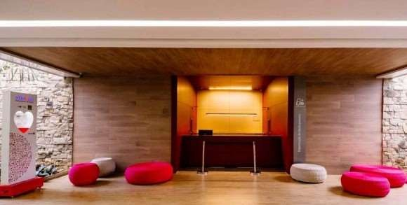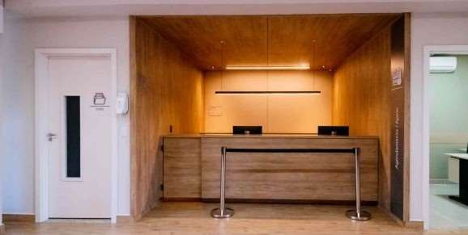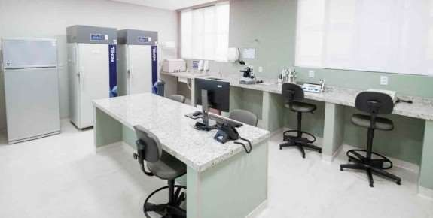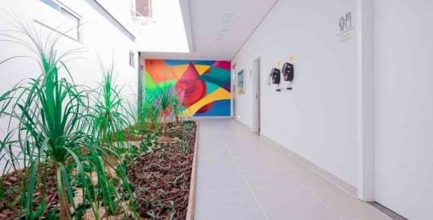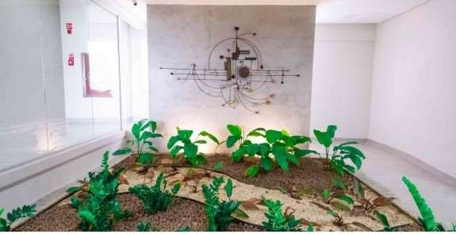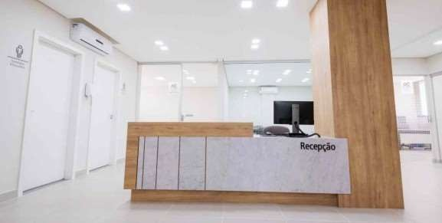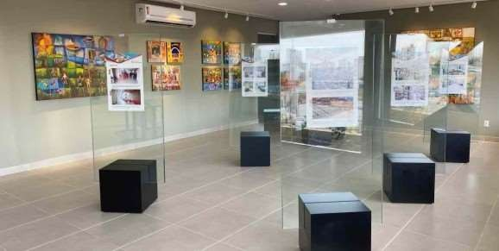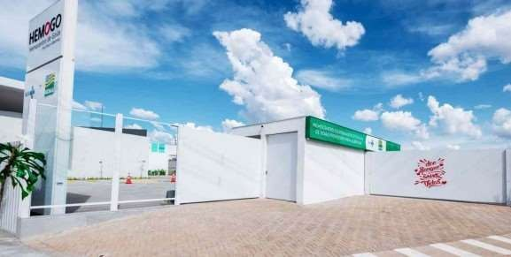



|  |  |  |  |  |
| --- | --- | --- | --- | --- |
| **Unidade** | **Endereço / Contato** | **Área Estimada m²** ** | **Valor Venal / estimado \*\*\*** | **Matrículas** |
| **Iporá**  **Unidade de Coleta e Transfusão – UCT de Iporá** | Av. São Paulo, nº 3351, Bairro Mato Grosso, Iporá  / GO  CEP: 76.200-000  Telefone: (64) 3603-7294  Email: [hemocentro.ipora@idtech.org.br](mailto:hemocentro.ipora@idtech.org.br) | 252,13 m² | R$ 491.278,95  (terreno inteiro com outras unidades no terreno. Ver OBS *** ao final do documento) | Matrícula CNES:  6415601  Matrícula Imóvel:  BIC 29338 / 310005  Insc. Municipal:  001.030.034ª.0179.0001  Pref. Mun. de Iporá |
|  | | | | |



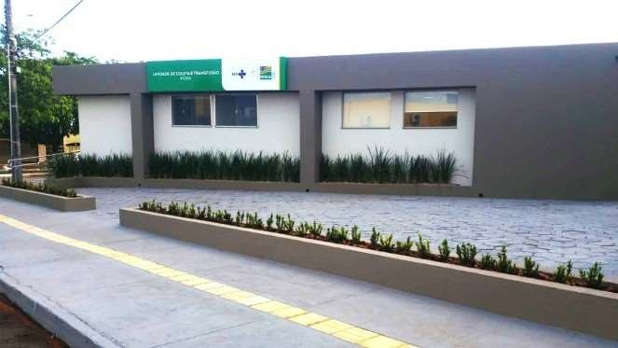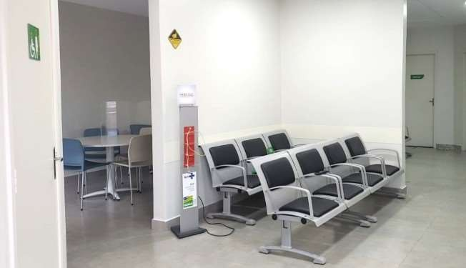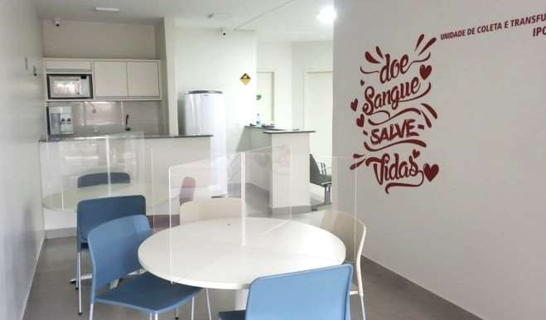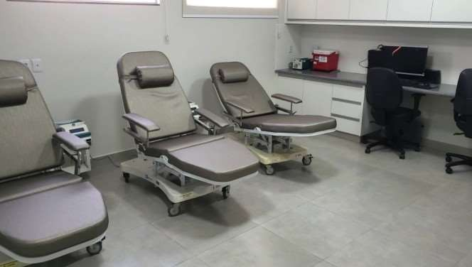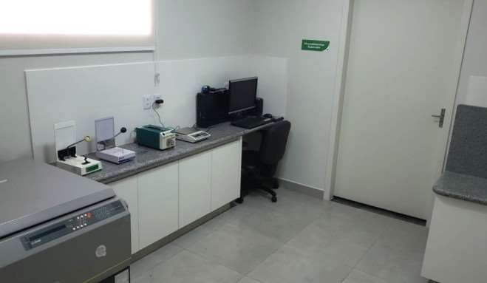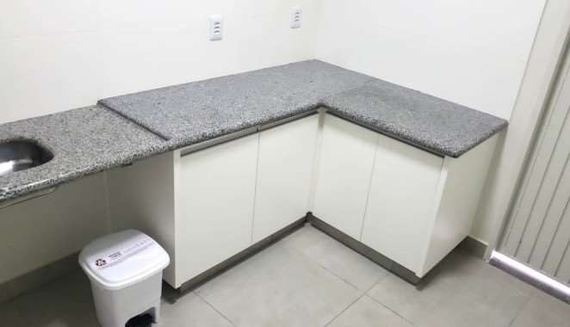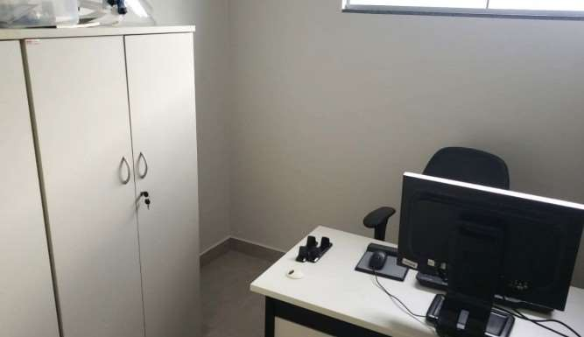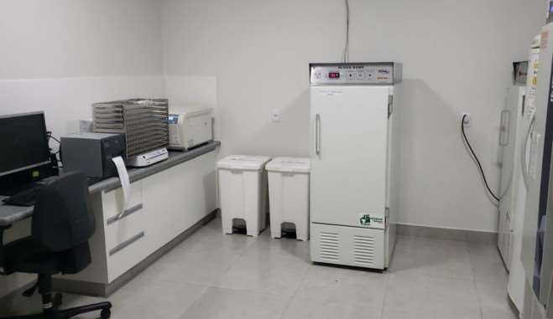



|  |  |  |  |  |
| --- | --- | --- | --- | --- |
| **Unidade** | **Endereço** | **Área estimada m² \*\*** | **Valor Venal / estimado \*\*\*** | **Matrícula** |
| **Jataí**  **Hemocentro Regional de Jatai – Hemogo Jataí \*** | Rua Joaquim Caetano c/Caçu, nº 1876, Divino Espirito Santo, Jatai / GO.  CEP: 75.805-020  Telefone: (64) 3632-8778  Email: [hemocentro.jatai@idtech.org.br](mailto:hemocentro.jatai@idtech.org.br) | 146,21 m² | R$ 239.62,14  (ver OBS *** ao final do documento) | Matrícula CNES:  2535580  Matrícula Imóvel:  CCI 10834 A  28.499  Insc. Municipal:  10950120008AREA000  Pref. Mun de Jataí |
|  | | | | |

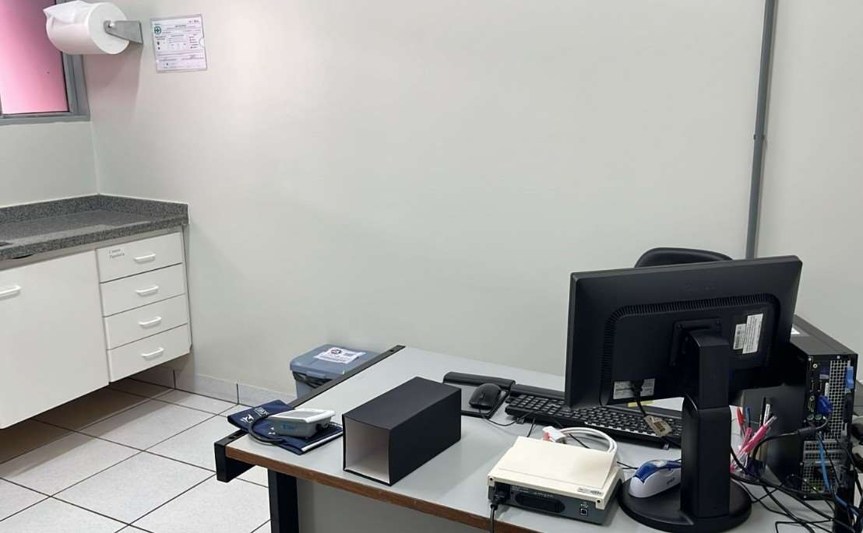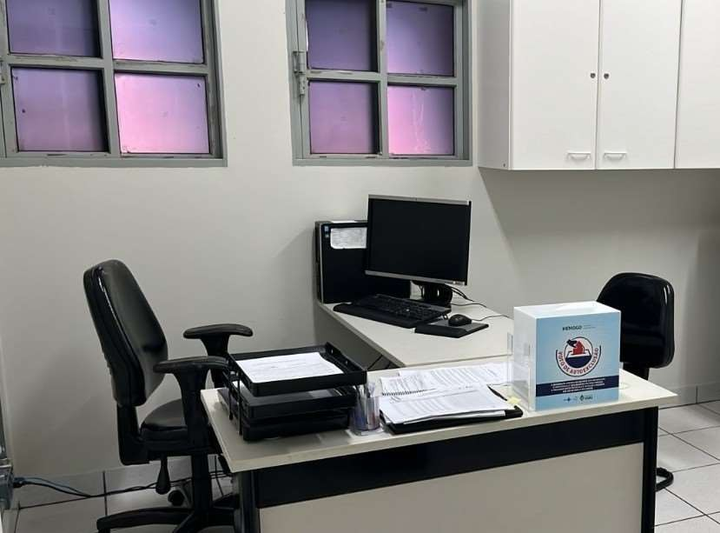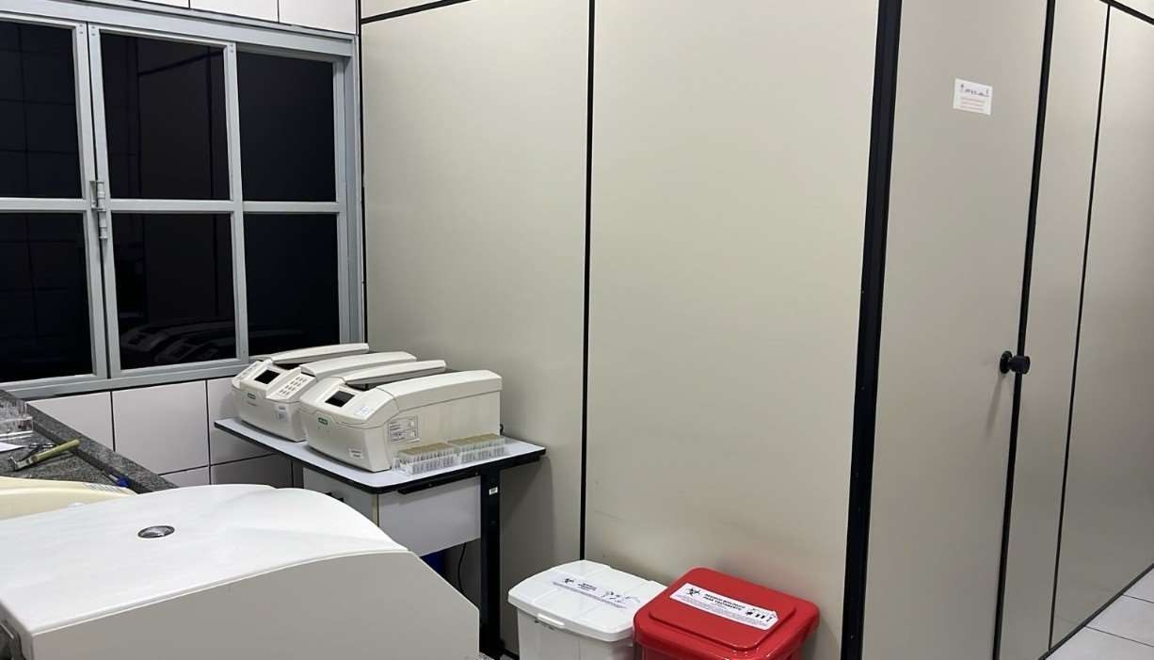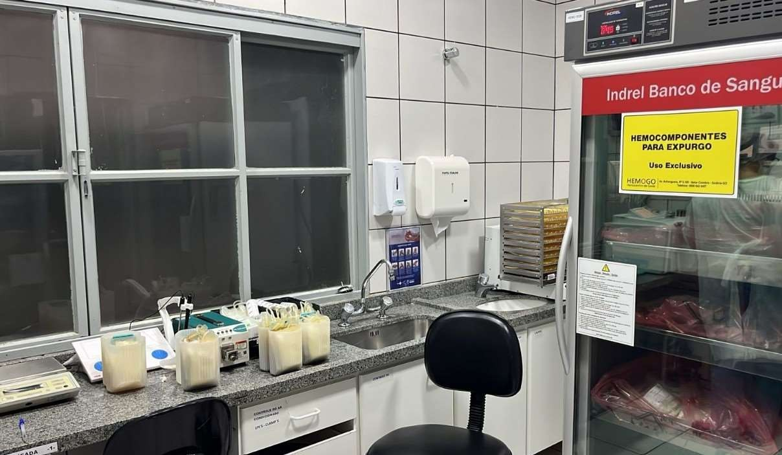

**Obs.:** Unidade do Hemocentro Regional de Jatai possui Projeto de Arquitetura aprovado na SUVISA - SES/GO em 2024 para posssível mudança de local com nova estrutura em futuro próximo (Doação do terreno em andamento na SES/GO). Atualmente a unidade se encontra lotada dentro do HEJ – Hospital Estadual de Jataí Dr. Serafim de Carvalho.



|  |  |  |  |  |
| --- | --- | --- | --- | --- |
| **Unidade** | **Endereço** | **Área estimada m² \*\*** | **Valor Venal / estimado \*\*\*** | **Matrícula** |
| **Porangatu** |  |  |  | Matrícula CNES:  5415926  Matrícula Imóvel:  310  133333  Insc. Municipal:  000.101.0022.0000.0000  Pref. Mun. Porangatu |
| **Unidade de Coleta e Transfusão – UCT** |  |  |  |
| **de Porangatu** |  |  |  |
|  | Rua 04 esq. c/rua 07, s/nº, Bairro Planalto, Porangatu / GO.  CEP: 76-550-000  Telefone: (62) 3362-5140  Email: [hemocentro.porangatu@idtech.org.br](mailto:hemocentro.porangatu@idtech.org.br) | 200,73 m² | ND |
|  | | | | |

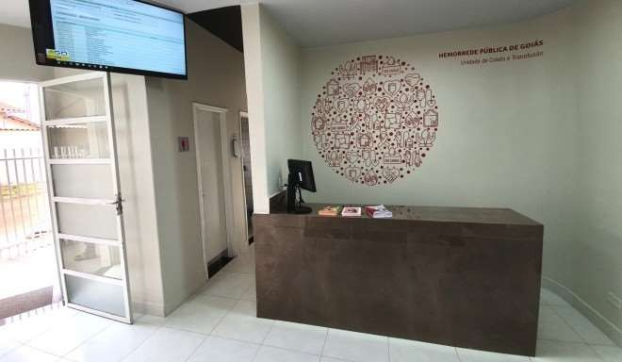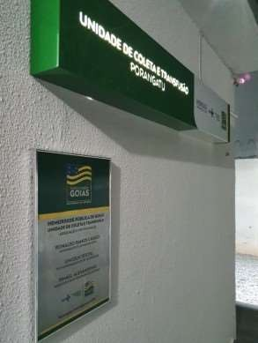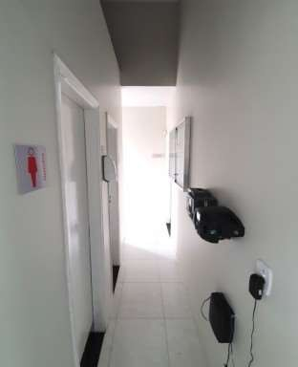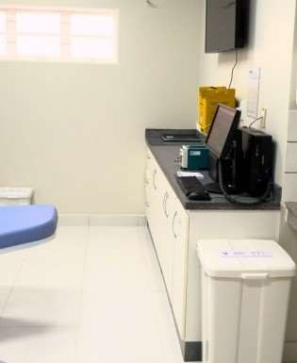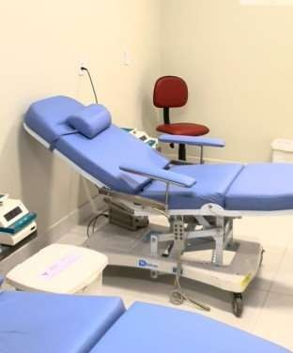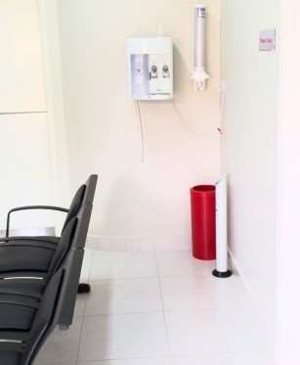

|  |  |  |  |  |
| --- | --- | --- | --- | --- |
| **Unidade** | **Endereço** | **Área estimada**  **m² \*\*** | **Valor Venal /**  **estimado \*\*\*** | **Matrícula** |



|  |  |  |  |  |
| --- | --- | --- | --- | --- |
| **Quirinópolis**  **Unidade de Coleta e Transfusão - UCT de Quirinópolis** | Rua Júlio Borges, nº 48, Centro, Quirinópolis / GO. CEP: 75.860-000.  Telefone: (64) 3651-6699  Email: [hemocentro.quirinopolis@idtech.org.br](mailto:hemocentro.quirinopolis@idtech.org.br) | 174,73 m² –  UCT  6.420,00 m²  (terreno inteiro com outras unidades no terreno) | R$ 256.878,24  (terreno inteiro com outras unidades no terreno. Ver OBS *** ao final do documento) | Matrícula CNES:  3266680  Matrícula Imóvel:  9636  30.855  Insc. Municipal:  01.05.00021.00334.01  Pref. Mun. Quirinópolis |
|  | | | | |

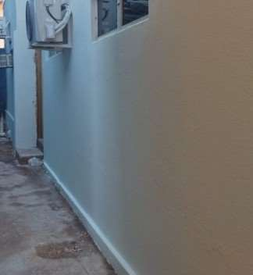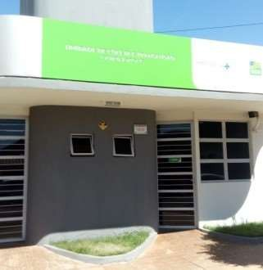

|  |  |  |  |  |
| --- | --- | --- | --- | --- |
| **Unidade** | **Endereço** | **Área estimada**  **m² \*\*** | **Valor Venal /**  **estimado \*\*\*** | **Matrícula** |
| **Rio Verde**  **Hemocentro Regional de Rio Verde Janielly Regina do Nascimento \*** | Rua Augusta de Bastos c/Luiz de Bastos, nº 395 – Centro, Rio Verde / GO.  CEP: 75-901-030  Telefone: (64) 3622-6171  Email: [hemocentro.rioverde@idtech.org.br](mailto:hemocentro.rioverde@idtech.org.br) | 1.093,75 m² | ND | Matrícula CNES:  2589176  Matrícula Imóvel:  43342  Insc. Municipal:  1.19.147.0400.02.07.1  Associação de Proteção a Mat. e a Infância de Rio Verde  (Terreno em fase de doação para o estado conforme Ata da Assembléia Geral de 18/02/25 - anexada) |
|  | | | | |

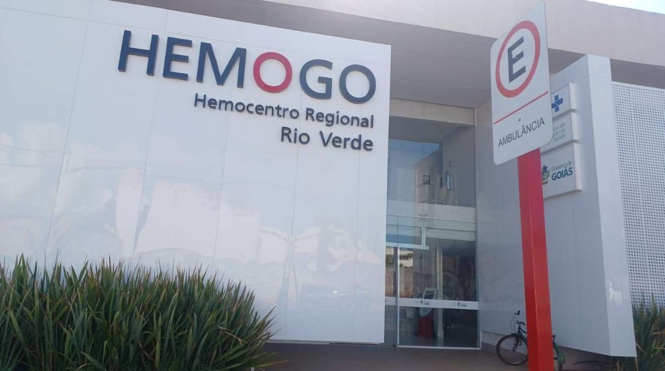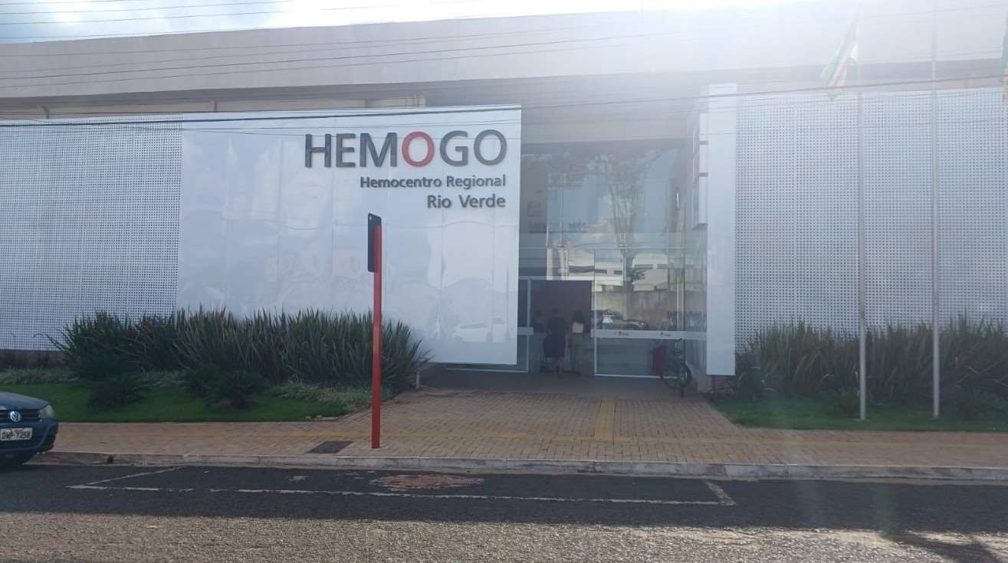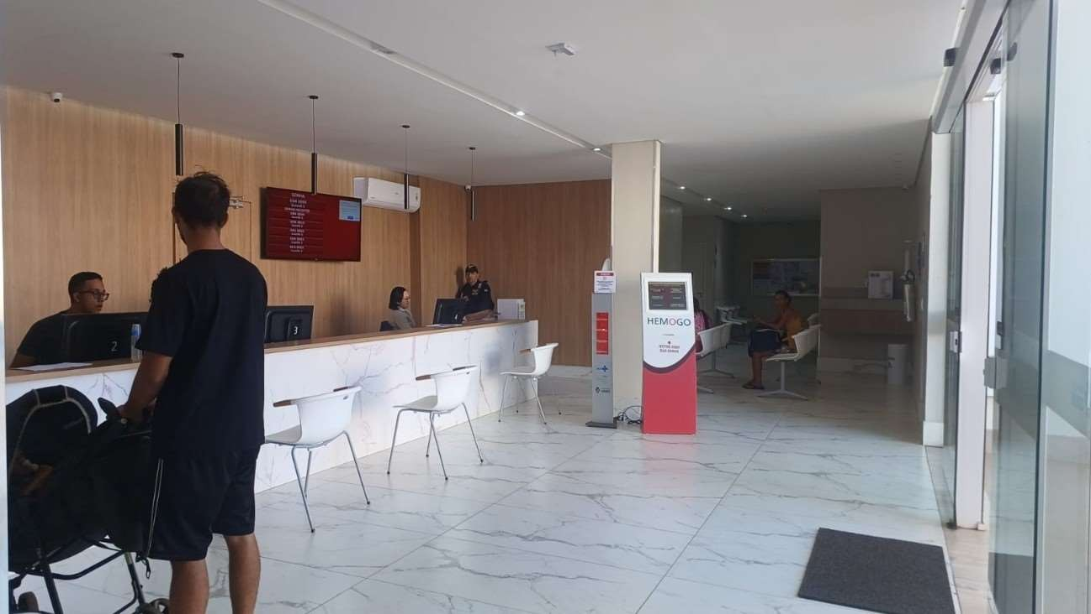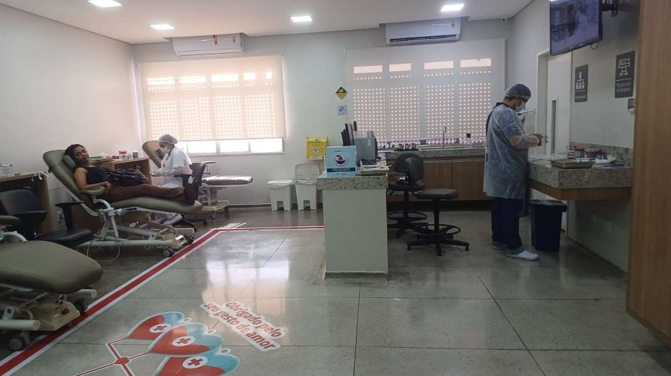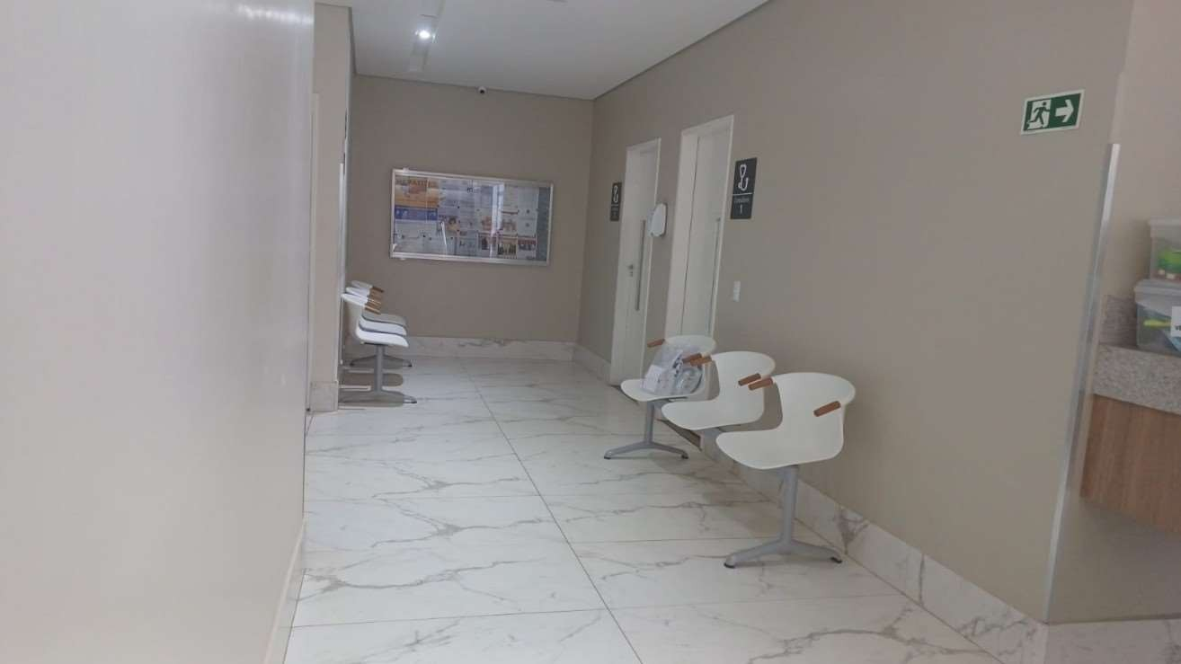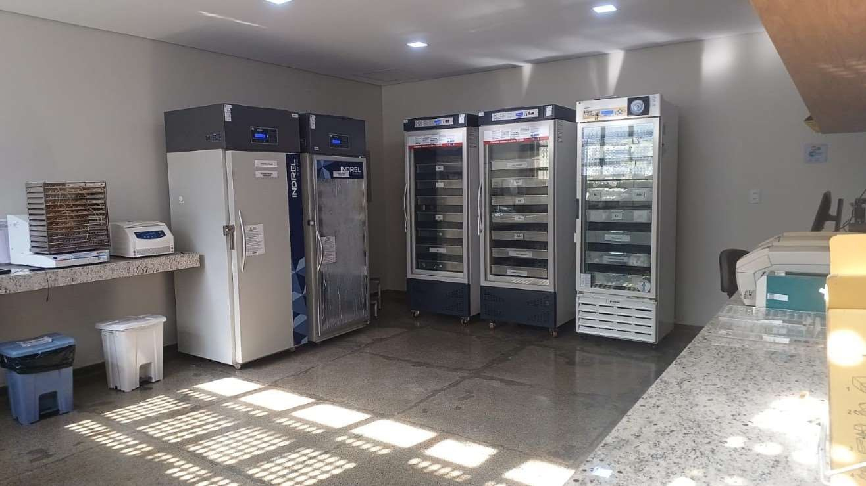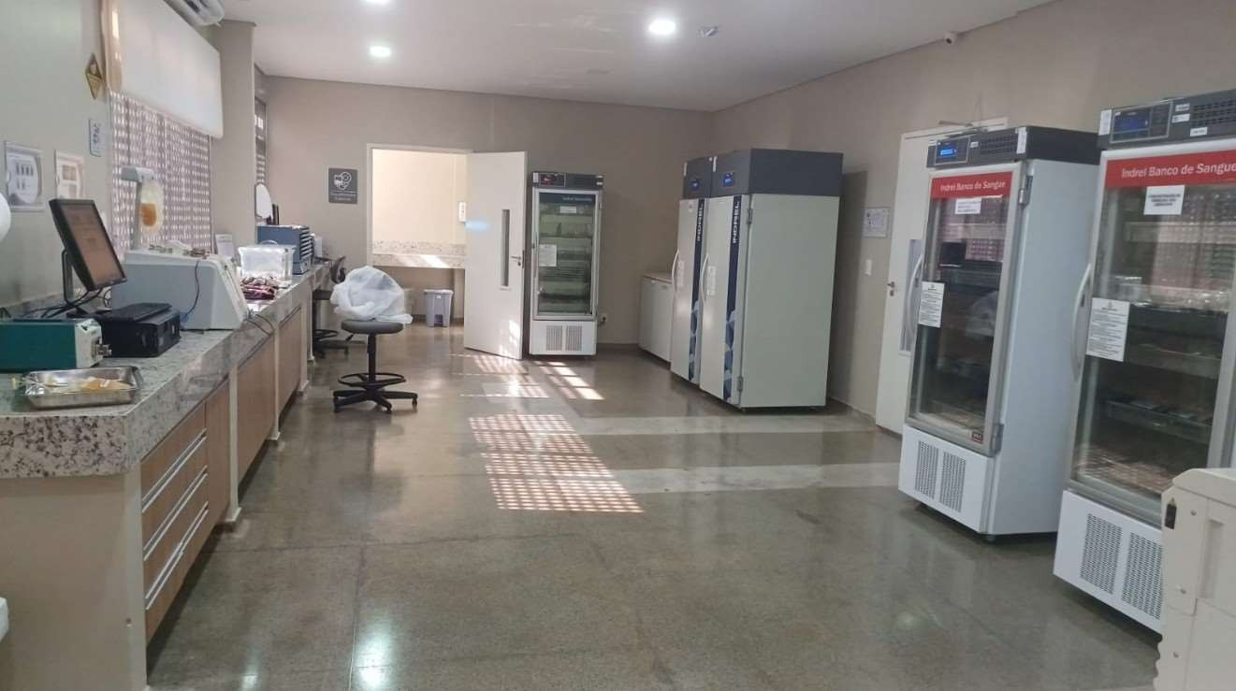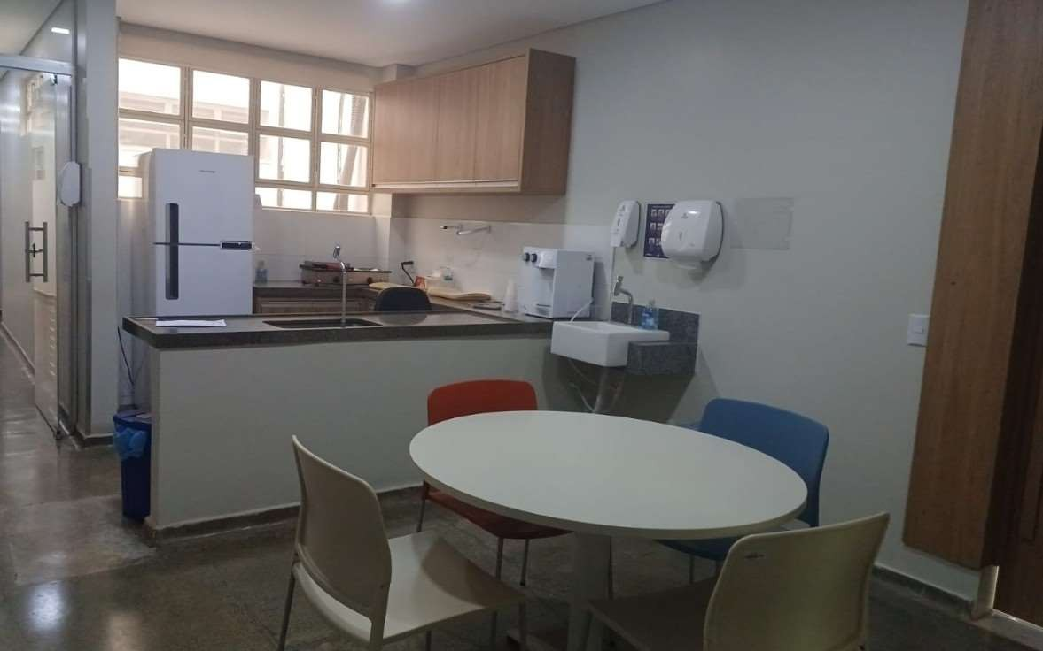

# 22

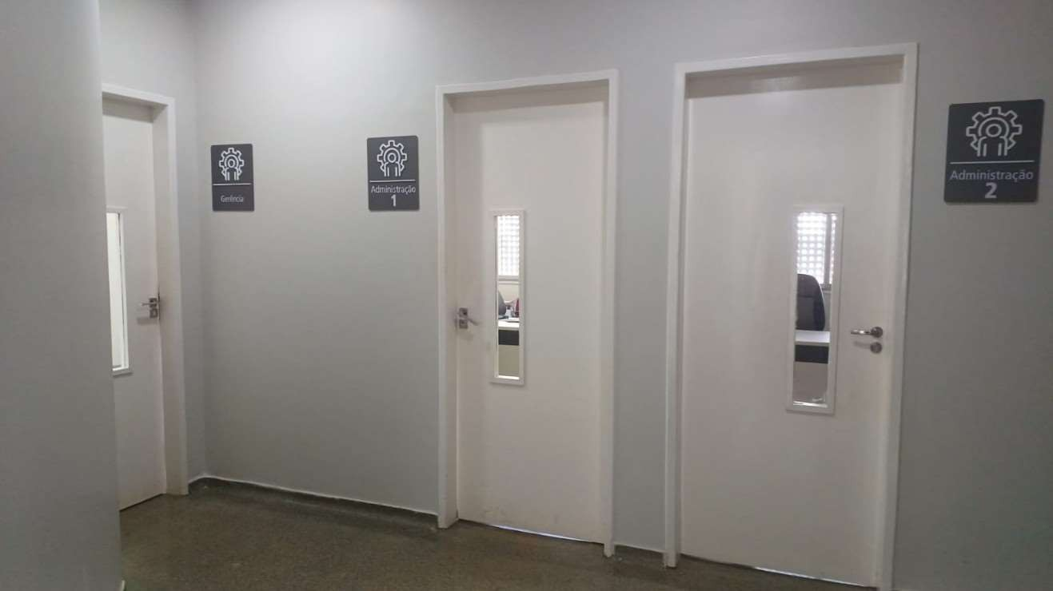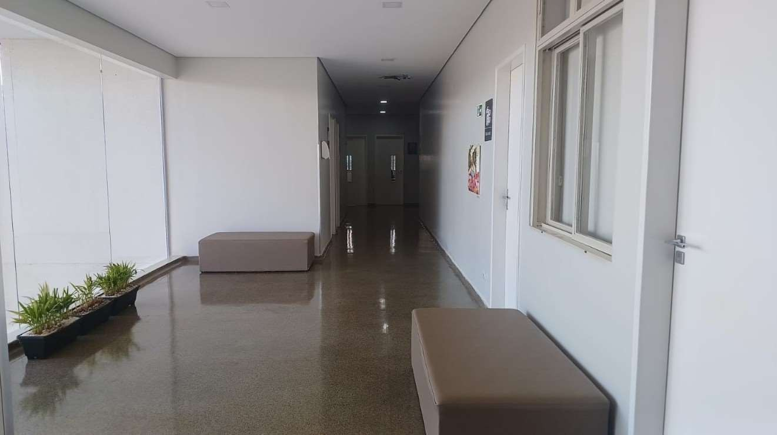

Obs * Redação dada pelo Decreto nº. 10.233 de 10 de março/2023;

Obs ** Descrição do imóvel: Todas unidades são construídas em alvenaria e possuem área estimada relativa a construção de cada unidade da Rede Hemo no terreno na qual está sediada. Todas unidades possuem apenas um pavimento, exceto o Hemocentro Regional de Rio Verde (2 pavimentos) e o Hemocentro Coordenador de Goiânia (3 pavimentos).

Obs *** Valor Contábil: Os valores venais informados são meramente estimados conforme documentos encontrados nos registros.

**DECLARAÇÕES:**

* Os imóveis que compõe a Rede Estadual de Hemocentros de Goiás **funcionam em imóveis próprios ou cedidos** conforme Termo de Permissão de Uso constante no Anexo V do Contrato de Gestão nº. 070/2018 firmado com o Estado de Goiás por meio da Secretaria de Estado da Saúde – SES/GO.
* O IDTECH – Instituto de Desenvolvimento Tecnológico e Humano, Organização Social sem fins lucrativos **não possui imóvel adquirido** com recursos provenientes do Contrato de Gestão nº. 070/2018 firmado com o Estado de Goiás por meio da Secretaria de Estado da Saúde – SES/GO.

**PROJETOS ARQUITETÔNICOS**

|  |  |  |  |  |  |  |
| --- | --- | --- | --- | --- | --- | --- |
| **Item** | **Descrição** | **Rede Hemocentro** | **Localização** | **Status** | **Aprovação** | **Processo** |
| 1 | **Projeto Arquitetônico Aprovado** | **Hemocentro Coordenador** | Goiânia | **Aprovado** | 23/01/2019 12/07/2023 | VISA GOIANIA APROVADO N° 78551712/2019  N°91977056 |
| **Hemocentro Regional de Catalão** | Catalão | **Aprovado** | 29/12/2022 | SUVISA  APROVADO |
| **Hemocentro Regional de Jataí** | Jataí | **Aprovado** | 02/08/24 | SUVISA APROVADO Nº 274460 |
| **UCT Formosa** | Formosa | **Aprovado** | 21/06/2024 | SUVISA APROVADO N° 273035 |
| **UCT Iporá** | Iporá | **Aprovado** | 21/06/2024 | SUVISA APROVADO N° 273029 |
| **UCT Porangatu** | Porangatu | **Aprovado** | 21/06/2024 | SUVISA APROVADO N° 273032 |

|  |  |  |  |  |  |  |
| --- | --- | --- | --- | --- | --- | --- |
| **Item** | **Descrição** | **Rede Hemocentro** | **Localização** | **Status** | **Data** | **Processo** |
| 2 | **Projeto Arquitet. Aguardando Aprovação** | **Hemocentro Regional de Ceres** | Ceres | **Em análise** | 21/05/24  04/07/24  07/04/25 | N° 20240521109931  N° 20240704545469  Nº 20250407272452 |
| **Hemocentro Regional de Rio Verde** | Rio Verde | **Em análise** | 21/05/24  04/07/24  07/04/25 | N° 20240521127040  N° 20240704261628  Nº 20250407914201 |
| **UCT Quirinópolis\*** | Quirinópolis | **Indefinido** | 24/11/23  04/01/24 | N°20231124713287  N° 20240104410206 |

* Conforme tentativas realizadas em 2023 e 2024, o Projeto de Arquitetura no layout atual e nem em tentativas de alterações não torna passível a aprovação com base na área atual cedida para UCT de Quirinópolis por não haver espaço físico para ampliação. Aguardando tratativas com a SES/GO sobre a atuação da unidade ou seção de novo imóvel que possibilite a estrutura condizente com os fluxos e as normativas vigentes.

Goiânia/GO, julho à setembro de 2025.

**(assinatura eletrônica postada na última página)**

**Henrique A. Torres**

Diretoria Administrativa da Rede HEMO

**Anexo 1 -** Decreto nº. 10.233 de 10 de março/2023 (reorganiza o Complexo Estadual de Serviços de Saúde de Goiás, insere novas unidades e padroniza a nomenclatura dos respectivos equipamentos públicos);

**Anexo 2** - Termo de Permissão de Uso dos Bens Imóveis / CG 070/2018 SES/IDTECH;

**Anexo 3** - Documentos / Registros das unidades da Rede HEMO.

**Anexo 4** - Projetos / Croquis.